"Артикуляционная гимнастика в стихах. Игры с язычком"


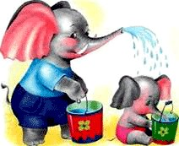
«Улыбочка-хоботок»
«Улыбка» - Удержание губ в улыбке. Зубы не видны. «Хоботок» - Вытягивание сомкнутых губ вперёд.

Улыбайся народ, Потом губы – вперёд! И так делаем раз шесть. Всё! Хвалю! Начало есть!

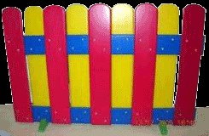
«Заборчик»
- Рот закрыт. Верхние и нижние зубы обнажены. Губы растянуты в улыбке.
Подъезжает шофёр, Ну, а впереди – забор. Тормозит и назад. И так восемь раз подряд.

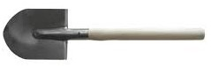
«Лопаточка»
- Рот открыт, широкий расслабленный язык лежит на нижней губе.
Язык широкий покажи И лопатку подержи.

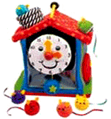
«Часики»
- Рот приоткрыт. Губы растянуты в улыбку. Кончиком узкого языка попеременно тянуться под счёт педагога к уголкам рта.
Маятник туда, сюда Делает вот так: «Раз – два»

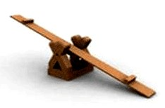
«Качели»
- Рот открыт. Напряжённым языком тянуться к носу и подбородку, либо к верхним и нижним зубам.
А сейчас качели вверх. Тянем, тянем до небес. Вниз теперь их полёт. И никто не отстаёт.


«Змейка»
- Рот открыт. Узкий напряжённый язык выдвинут вперёд.
Осторожно народ: Змея в пещере живёт. Кто её не хвалит, Того она ужалит.

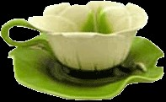
«Чашечка»
- Рот открыт. Губы в улыбке. Язык высунут. Боковые края и кончик языка подняты, средняя часть спинки языка опущена, прогибается к низу. В таком положении язык удержать от 1 до 5-10.
Язычок наш поумнел. Чашку сделать он сумел. Можно чай туда налить. И с конфетами попить.

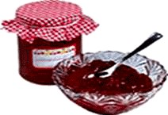
«Вкусное варенье»
- Слегка приоткрыть рот и широким передним краем языка облизать верхнюю губу (язык – широкий, боковые края его касаются углов рта), делая движения языком сверху вниз, а не из стороны в сторону. Следить, чтобы работал только язык, а нижняя челюсть не помогала, не «подсаживала» язык наверх – она должна быть неподвижной (можно придерживать её пальцем).
Губка верхняя в варенье Ах, неаккуратно ел. Вот облизывать придётся Будто нету других дел.

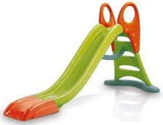
«Горка»
- Рот открыть. Кончик языка упереть в нижние зубки, спинку языка поднять вверх.
Санки привезли ребятки Горка есть и – всё в порядке!


«Маляр»
- Рот открыт. Широким кончиком языка, как кисточкой, ведём от верхних зубов до мягкого нёба.
Язычок наш – кисточка, нёбо – потолок. Белит нёбо кисточка за мазком, мазок. Сделано немало, кисточка устала.

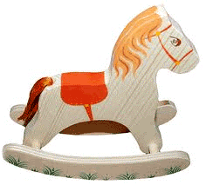
«Лошадка»
- Присосать язык к нёбу, щёлкнуть языком. Цокать медленно и сильно, тянуть подъязычную связку.
Вот лошадка скачет ловко, У лошадки есть сноровка! Много, много в цирке лет, А ребятам всем – привет!

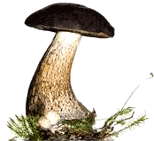
«Грибок»
- Рот открыт. Язык присосать к нёбу.
На тонкой ножке вырос гриб, Он не мал и не велик. Присосался язычок! Несколько секунд – молчок!

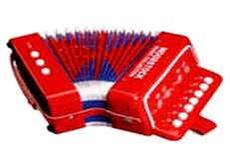
«Гармошка»
- Рот раскрыт. Язык присосать к нёбу. Не отрывая язык от нёба, сильно оттягивать вниз верхнюю челюсть.
Непослушный язычок Делает вот так – молчок! Челюсть нижняя вниз Это вовсе не каприз. Гармошку делать продолжаем! Рот закрываем, открываем.

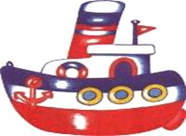
«Пароход»
- Прикусить кончик языка и длительно произносить звук «Ы» (как гудит пароход).
Отплывает пароход Ы-Ы-Ы-Ы Набирает он свой ход. Ы-Ы-Ы-Ы Он в гудок гудит, гудит Ы-Ы-Ы-Ы «Путь счастливый говорит» Ы-Ы-Ы-Ы

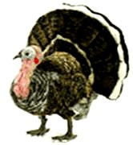
«Болтушка – индюк»
- Рот открыт. Губы в улыбке. Производить широким передним краем языка движения по верхней губе вперед-назад, стараясь не отрывать язык от губы, кончик слегка загнуть, как бы поглаживать губу. Сначала производить медленные движения, потом убыстрять темп и добавить голос, пока не послышатся звуки бл-бл. Следить, чтобы язык не сужался (язык должен облизывать верхнюю губу, а не выдвигаться вперед), чтобы верхняя губа не натягивалась на зубы, нижняя челюсть не двигалась.
По двору индюк ходил Бл-Бл-Бл Хвост, как веер, распустил. Бл-Бл-Бл Вот какой красивый я, Бл-Бл-Бл Полюбуйтесь на меня!
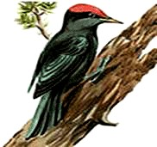
«Барабанщики - дятел»
- Улыбнуться, открыть рот и постучать кончиком языка за верхними зубами, многократно и отчётливо произнося звук «Д-Д-Д…». Сначала звук «Д» произносить медленно, затем постепенно убыстрять темп. Следить, чтобы рот был всё время открыт, губы – в улыбке, нижняя челюсть неподвижна, работал только язык. Звук «Д» должен носить характер чёткого удара.
Дятел, дятел тук-тук-тук. Д-Д-Д-Д Ты чего стучишь, мой друг! Д-Д-Д-Д -Я не зря во рту стучу Д-Д-Д-Д Звукам правильным учу. Д-Д-Д-Д

Для того чтобы артикуляционная гимнастика давала хороший результат, необходимо запомнить следующие правила:
- Проводить артикуляционную гимнастику необходимо в форме игры, без принуждения.
- Упражнения должны выполняться каждый день.
- Артикуляционной гимнастикой необходимо заниматься перед зеркалом.
- Время занятия-3-5 минут.
- Фиксировать внимание на неудачах ребенка нельзя (у него не всегда с первого раза будет получаться выполнять то или иное упражнение).

